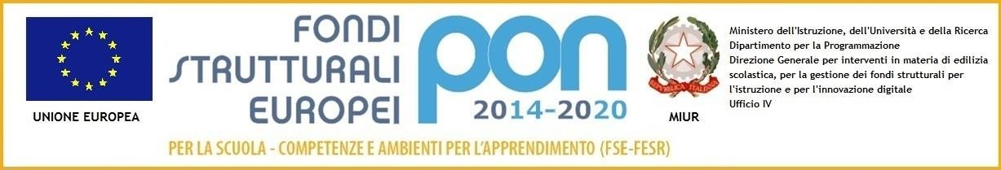

LICEOCLASSICOSTATALE "A. GRAMSCI"
Via Anglona, 16 - 07026 Olbia Tel. 0789-21223 C.F. 91024260902 e-mail :sspc07000n@istruzione.it
Sito Web: http://www.liceogramsciolbia.gov.it

COMUNICAZIONE N. 102 Olbia 16.11.2018

Destinatari:
Docenti
Genitori
Studenti IVL,VL,VP,VM,IVO,VN
web
Mastercom

OGGETTO: consegna certificazioni DELF e attestati e chiusura Progetto “INNOVATEURS CULTURELS DE L'AVENIR”

Si comunica che il 19 novembre p.v. dalle ore 12.30 alle 13.00 in aula magna , nell’ambito della Programmazione Fondi Strutturali 2014-2020 FSE e FESR. PON2014IT05M2OP001“Per la Scuola: competenze e ambienti per l’apprendimento". Potenziamento dei percorsi di alternanza scuola-lavoro, Sottoazione 10.2.5B Percorsi di alternanza scuola-lavoro all’estero, a chiusura del Progetto “INNOVATEURS CULTURELS DE L'AVENIR” gli studenti partecipanti presenteranno un breve video e racconteranno la loro esperienza.
In questa occasione verranno consegnati gli attestati di partecipazione al progetto e la certificazione Delf B1 agli studenti che l’hanno conseguita nel mese di maggio 2018.

firmato
Il dirigente scolastico
(Elisa Mantovani)

